|  |
| --- |
| 3ª 2ª B |

|  |  |
| --- | --- |
| DeLuxe S.A | Arquitectura de Solución |

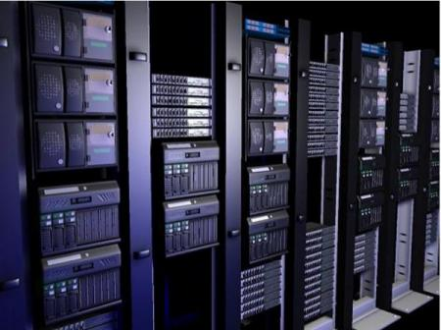

# Integrantes

Caretto Alejandra

González Damián

Garrido Fernando Manuel

# Índice

Integrantes 2

Índice 3

Introducción 4

Requerimientos 5

CENTRO DE COMPUTO CENTRAL 6

SERVIDORES 6

Arquitectura de las Aplicaciones. 6

Requerimientos Técnicos de los Equipos 7

Configuración 1: SUN SPARC Enterprise M8000 7

Distribución de los recursos 9

Configuración 2: SUN SPARC Enterprise M5000 9

Distribución de los recursos 11

Configuración 3: Dell Power Edge R910 11

Distribución de los recursos 12

Concepto general de virtualización usando VMware vSphere 14

CONECTIVIDAD LAN 16

Configuración de SWITCHES – PLANTA 16

Configuración de SWITCHES – EDIFICIO / CC 17

CONECTIVIDAD SAN 20

STORAGE 22

Requerimientos 22

Solución Elegida 23

Justificación de la solución elegida 24

Especificación Técnica HP StorageWorks EVA 6400 25

Especificación de la conectividad de DISCOS - EVA 6400 25

HP StorageWorks Continuous Access EVA Software 26

BACKUP 27

Requerimientos: 27

Solución Propuesta 27

CENTRO DE CONTINGENCIA 30

Requerimientos 30

Solución Elegida 30

Selección de Servidores 30

Selección de Almacenamiento 30

Selección de Backup 31

Conectividad SAN / LAN 31

Grafico detallado 31

MANTENIMIENTO 32

GARANTIA Y SOPORTE 32

# Introducción

Este documento presenta una solución para el RFP solicitado por la Gerencia de la empresa Internacional dedicada al negocio de la metalurgia que fabrica toda gama de productos de línea blanca <DeLuxe S.A>, la pretende dedicarse a la exportación masiva, debido a la calidad de sus productos.

El propósito es definir la arquitectura candidata de "DeLuxe S.A". Este documento fue elaborado y concebido como resultado de investigar las diferentes tecnologías asociadas a la solución como Servidores SUN línea SPARC T-series y M-Series para Unix, DELL PowerEdge para plataforma Windows, Chasis Switch y Router para Networking, HP Switch para Storage Área Network y Tecnologías de Backup ORACLE, como software administrador para respaldo y recuperación se investigó el HP Open Viewer Data Protector.

La empresa se encuentra en proceso de selección de la plataforma tecnológica necesaria, para la implementación de sus nuevas aplicaciones.

Como parte de dicha actividad se inicia el presente proceso de dimensionamiento y selección de hardware con el objeto de:

* Contar con una arquitectura técnica y un dimensionamiento del hardware que maximice la probabilidad de contar con los niveles adecuados de performance del nuevo sistema, tanto para la situación inicial como para el crecimiento futuro del negocio.
* Seleccionar el proveedor de hardware y servicios asociados que mejor satisfaga los

requerimientos tecnológicos de la empresa, y que asegure los niveles de servicio exigidos.

Para este fin, se confeccionó este documento, que contiene las especificaciones de arquitectura, performance y disponibilidad que se consideran necesarias para el éxito del proyecto.

# Requerimientos

La siguiente es una propuesta a ser presentada a “DeLuxe S.A.” en respuesta al RFP “Arquitectura general de la solución”. La misma ha sido elaborada para responder a los requerimientos documentados en el RFP.

***Diagrama***

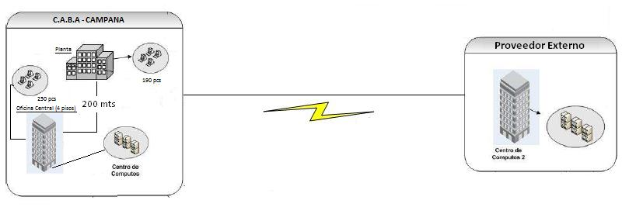

# CENTRO DE COMPUTO CENTRAL

## SERVIDORES

### Arquitectura de las Aplicaciones.

|  |  |  |
| --- | --- | --- |
| **Casa**  **Central y**  **Contingencia** | TIPO | Plataforma |
| Exchange  File Server  Srv. Backup  Aplicaciones (RRHH y Mantenimiento)  Desarrollo, Test y Capacitación | **Windows** |
| Base de Datos Oracle (RAC)  Desarrollo, Test y Capacitación (DB)  Aplicaciones (ERP, MRP, BI, Generación de Reportes)  Desarrollo, Test y Capacitación (Aplicaciones) | **Unix** |

### Requerimientos Técnicos de los Equipos

### Configuración 1: *SUN SPARC Enterprise M8000*

**Procesos que ejecutará**

* Desarrollo, capacitación y pruebas de aplicaciones.
* Base de datos Oracle RAC.
* Desarrollo capacitación y pruebas de Oracle.

***Necesidad técnica (con crecimiento)***

|  |  |  |  |  |  |  |  |
| --- | --- | --- | --- | --- | --- | --- | --- |
| Proceso | Plataforma | Servidores | CINT2006 | SAPS | RAM | Placas LAN | Placas SAN |
| **Desarrollo, capacitación y pruebas de aplicaciones** | UNIX | 1 | 72 | - | 16 GB | 2 | 0 |
| **Base de datos Oracle RAC** | UNIX | 2 (en clúster) | - | 30000 | 64 GB | 3* | 2 |
| **Desarrollo, capacitación y pruebas de aplicaciones (DB)** | UNIX | 2 (en clúster) | - | 7500 | 32 GB | 3* | 2 |
| Totales | **-** | **5** | **72** | **37500** | **112 GB** | **8** | **4** |

* Placa adicional para el Heart-Beat.

#### Estadísticas de performance

* <http://www.spec.org/cpu2006/results/res2009q4/cpu2006-20091009-08839.html>
* <http://download.sap.com/download.epd?context=B1FEF26EB0CC34662EE2EDDD24B32A74280F1EFC001247C9F7B391EB9EB85767F533C29C1494BE88>

<Esta información también se encuentra en el anexo de este documento>

Un equipo SUN M9000 con 32 procesadores SPARC VII y 704 GB de memoria performa a **1.370 SPECint_rate_base2006** o **95.480 SAPS**. Tenemos en cuenta estos valores para calcular el rendimiento de nuestra configuración calculando aproximadamente 44 **SPECint_rate_base2006** o **2.983 SAPS** por procesador.

Por lo tanto el M8000, seleccionado para la solución, con el mismo procesador pero con la mitad en cantidad, performara **706 SPECint_rate_base2006** o **47.728 SAPS**

#### Configuración

Se utilizarán dos equipos con las siguientes especificaciones:

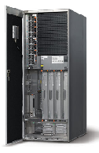

|  |  |  |  |  |
| --- | --- | --- | --- | --- |
| **SUN SPARC Enterprise M8000 (2x)** | | | | |
|  | **UNIDAD 1** | **UNIDAD 2** | | **Valores Max** |
| **CPU Memory Boards** | 4 (con 4 Chips c/u: 16 Procesadores) | 4 (con 4 chips c/u, excepto el 4° con 2 chips: 14 Procesadores) | | 4 (con hasta 4 procesadores y 256 GB de memoria c/Board) |
| **Procesador** | SUN SPARC64 VII 2800 MHZ | | | |
| **Memoria** | 96 GB (12 DIMMs x 8 GB); | 80 GB (10 DIMMs x 8 GB) | | 1 TB |
| **Conectividad SAN** | 2 x SUN 8Gb Single port Fiber Chanel PCIe HBA | | | |
| **Conectividad LAN** | 2 x SUN Multithreaded Dual-port 1GbE UTP PCIe Networking | | | |
| **Controladora RAID** | 2 x SUN StorageTek 8-port external SAS RAID Host Bus Adapter PCIe | | | |
| **Dynamics Domains** | 3 | | 2 | 16 |
| **Cantidad Bahías** | 1 IOU (con 1 disco 146 GB 15K de 2,5’’) **\*** | | 1 IOU (con 1 disco 146 GB 15K de 2,5’’) | 4 IOU (soportan 4 discos de 2,5’’). |
| **Ranuras E/S** | 1 IOU con 6 PCIe c/u | | 1 IOU con 6 PCIe c/u | 4 IOU (8 PCIe x modulo) |

Cada unidad tiene asignado 1 disco respectivamente, de 146 GB y 6 placas PCIe. En cada dominio se instalará el Sistema Operativo **Solaris 10** con la aplicación correspondiente.

#### Módulo IOU

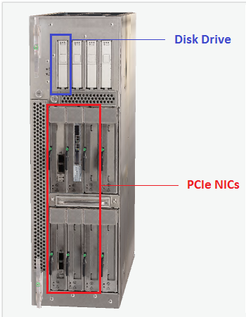

### Distribución de los recursos

La configuración presentada con 16 procesadores, **706 SPECint_rate_base2006** o **47728 SAPS:**

Se utilizará particionado mediante *Dynamic Domains* con la siguiente configuración en ambas unidades:

##### Unidad 1

|  |  |  |  |  |  |  |  |
| --- | --- | --- | --- | --- | --- | --- | --- |
| Partición | Cantidad de procesadores | Memoria | CINT2006 requeridos | CINT2006 del dominio | SAPS requeridos | SAPS del dominio | % del dominio utilizado |
| **Desarrollo, capacitación y pruebas de aplicaciones** | 2 | 16 GB | 72 | 88 | - | 5966 | 81,82 |
| **Base de datos Oracle RAC** | 11 | 64 GB | - | 484 | 30000 | 32813 | 91,43 |
| **Desarrollo, capacitación y pruebas de Oracle** | 3 | 16 GB | - | 130 | 7500 | 8949 | 83,81 |
| **TOTALES** | **16** | **96 GB** | **72** | **702** | **37500** | **47728** | **91** |

##### Unidad 2

|  |  |  |  |  |  |  |  |
| --- | --- | --- | --- | --- | --- | --- | --- |
| Partición | Cantidad de procesadores | Memoria | CINT2006 requeridos | CINT2006 del dominio | SAPS requeridos | SAPS del dominio | % del dominio utilizado |
| **Base de datos Oracle RAC** | 11 | 64 GB | - | 484 | 30000 | 32813 | 91,43 |
| **Desarrollo, capacitación y pruebas de Oracle** | 3 | 16 GB | - | 130 | 7500 | 8949 | 83,81 |
| TOTALES | **14** | **80 GB** |  | **614** | **37500** | **41762** | **87,5** |

***Configuración de Clúster***

### 

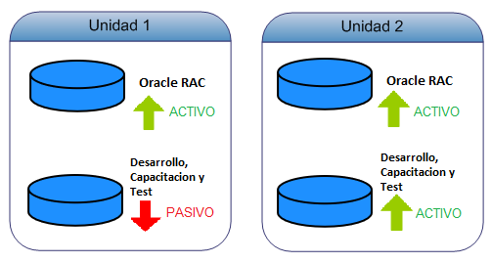

### Configuración 2: *SUN SPARC Enterprise M5000*

**Procesos que ejecutará**

* Aplicaciones (ERP, MRP, BI, Generación de Reportes).

***Necesidad técnica***

|  |  |  |  |  |  |  |  |
| --- | --- | --- | --- | --- | --- | --- | --- |
| Proceso | Plataforma | Servidores | CINT2006 | SAPS | RAM | Placas LAN | Placas SAN |
| **Aplicaciones** | UNIX | 2 | 180 | - | 32 GB | 2 | - |
| Totales | **-** | **2** | **180** | **-** | **32 GB** | **2** | **-** |

#### Estadísticas de performance

* <http://www.spec.org/cpu2006/results/res2008q3/cpu2006-20080711-04759.html>

<Esta información también se encuentra en el anexo de este documento>

Teniendo en cuenta los valores del SPEC para calcular el rendimiento de nuestra configuración se calcula aproximadamente **26 SPECint_rate_base2006**

Por lo tanto el M5000 con el mismo procesador pero con el 8 chips en cantidad, performara **208 SPECint_rate_base2006**

#### Configuración

Se utilizarán dos equipos con las siguientes especificaciones

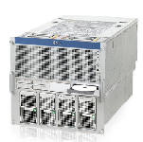

|  |  |  |
| --- | --- | --- |
| **SUN SPARC Enterprise M5000 (2x)** | | |
|  | **UNIDAD 1 / UNIDAD 2** | **Valores Max** |
| **CPU Memory Boards** | 4 (2 procesadores c/board menos el 4° con uno solo) | 4(con hasta 2 procesadores con 4 cores/chip) |
| **Procesador** | SUN SPARC64 VII 2600 MHZ | |
| **Memoria** | 32 GB (16 DIMMs x 2 GB) | 512 GB |
| **Conectividad LAN** | 2 x SUN Multithreaded Dual-port 1GbE PCIe Networking | |
| **Controladora RAID** | 2 x SUN StorageTek 8-port external SAS RAID Host Bus Adapter PCIe | |
| **Dynamics Domains** | 1 | 4 |
| **Cantidad Bahías** | 1 IOU (con 1 discos 146 GB 15K de 2,5’’) | 1 IOU (soportan 4 discos de 2,5’’). |
| **Ranuras E/S** | 4 PCIe Utilizadas | 8 PCIe + Expansión Externa: 50 PCIe |

### Distribución de los recursos

La configuración presentada con 7 procesadores, **185 SPECint_rate_base2006:**

Se utilizará particionado mediante *Dynamic Domains* con la siguiente configuración en ambas unidades:

##### Unidad 1

|  |  |  |  |  |  |
| --- | --- | --- | --- | --- | --- |
| Partición | Cantidad de procesadores | Memoria | CINT2006 requeridos | CINT2006 del dominio | % del dominio utilizado |
| **Aplicaciones** | 7 | 32 GB | 180 | 185 | 97,3 |
| **TOTALES** | **7** | **32 GB** | **180** | **185** | **97,3** |

##### Unidad 2

|  |  |  |  |  |  |
| --- | --- | --- | --- | --- | --- |
| Partición | Cantidad de procesadores | Memoria | CINT2006 requeridos | CINT2006 del dominio | % del dominio utilizado |
| **Aplicaciones** | 7 | 32 GB | 180 | 185 | 97,3 |
| TOTALES | **7** | **32 GB** | **180** | **185** | **97,3** |

### Configuración 3: *Dell Power Edge R910*

#### Procesos que ejecutará

* Aplicaciones (RRHH y Mantenimiento).
* Desarrollo, capacitación y pruebas de aplicaciones.
* Mail Server (x2) / File Server / Nodo Stand By (*Cluster Alta disponibilidad*)
* Backup Server

***Necesidad técnica***

|  |  |  |  |  |  |  |
| --- | --- | --- | --- | --- | --- | --- |
| Proceso | Plataforma | Servidores | CINT2006 | RAM | Placas LAN | Placas SAN |
| **File Server** | Windows | 1 | 220 | 24 GB | 2 | 2 |
| **Exchange** | Windows | 2 | 220 | 24 GB | 3* | 2 |
| **Srv de Backup** | Windows | 1 | 210 | 24 GB | 2 | 2 |
| **Stand By** | Windows | 1 | 220 | 24 GB | 3* | 2 |
| **Desarrollo y Capacitación** | Windows | 1 | 90 | 8 GB | 2 | - |
| **Aplicaciones** | Windows | 2 | 300 | 16 GB | 2 | - |
| **Totales** | **-** | **8** | **1260** | **120 GB** | **14** | **8** |

* Placa adicional para el Heart-Beat.

#### Estadísticas de performance

* <http://www.spec.org/cpu2006/results/res2011q2/cpu2006-20110328-15323.html> <Esta información también se encuentra en el anexo de este documento>

Según los datos recabados, un equipo Dell PowerEdge R910 con 4 procesadores Intel Xeon E7-4860 2.7 GHz y 512 GB de memoria performa a **950 SPECint_rate_base2006**.

Tenemos en cuenta estos valores para calcular el rendimiento de nuestra configuración calculando aproximadamente **245 SPECint_rate_base2006** por procesador.

#### Configuración

Se utilizarán dos equipos con las siguientes especificaciones:

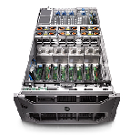

|  |  |  |
| --- | --- | --- |
| **Dell Power Edge R910 (2x)** | | |
|  | **UNIDAD 1 / UNIDAD 2** | **Valores Max** |
| **Procesador** | Intel Xeon E7-4860 | |
| **Cantidad de Procesadores** | 4 (10 cores/chip = 40 cores) | |
| **Memoria** | 88 GB (11 DIMMs x 8 GB) | 512 GB |
| **Conectividad SAN** | 2x Qlogic QLE2462 Dual Port 4Gbps Fibre Channel HBA PCIe | |
| **Conectividad LAN** | 3x Broadcom® 5709c 4-port (4 x 1GbE) Embedded NIC (Incorporada) + 2x Broadcom® 5709 Dual Port 1GbE NIC PCIe-4 | |
| **Cantidad Discos** | 4 x 146GB HDD 15,000 RPM | 16 SAS de 2,5" |
| **Ranuras E/S** | 4 ranuras PCIe | Hasta 10 ranuras PCIe |

### Distribución de los recursos

La configuración presentada con 4 procesadores, **245 SPECint_rate_base2006.**

Se utilizará virtualización mediante VmWare para cada uno de los nodos con la siguiente configuración en ambas unidades, con el Sistema Operativo *Windows Server 2008 R2*y la aplicación correspondiente, para reducir la cantidad de servidores físicos y los requerimientos de espacio.

Se eligieron además modelos de servidores rackeables únicamente, para mejorar el uso de espacio físico y las posibilidades de crecimiento.

##### Unidad 1

|  |  |  |  |  |
| --- | --- | --- | --- | --- |
| Partición | Memoria | CINT2006 requeridos | CINT2006 del dominio | % del dominio utilizado |
| **Aplicaciones** | 16 GB | 300 | 950 | 31,58 |
| **Desarrollo y Capacitación** | 8 GB | 90 | 950 | 9,57 |
| **Clúster File Server \*** | 24 GB | 220 | 950 | 23,16 |
| **Clúster Exchange \*** | 24 GB | 220 | 950 | 23,16 |
| **TOTALES** | **72 GB** | **830** | **950** | **87,37** |

##### Unidad 2

|  |  |  |  |  |
| --- | --- | --- | --- | --- |
| Partición | Memoria | CINT2006 requeridos | CINT2006 del dominio | % del dominio utilizado |
| **Aplicaciones** | 16 GB | 300 | 950 | 31,58 |
| **Clúster Exchange \*** | 24 GB | 220 | 950 | 23,16 |
| **Nodo Stand By \*** | 24 GB | 220 | 950 | 23,16 |
| **Srv Backup** | 24 GB | 220 | 950 | 22,11 |
| **TOTALES** | **88 GB** | **950** | **950** | **100** |

Nota: *Se decidió realizar un balanceo de carga en los dos servidores Aplicación Windows que se requieren. Al hacer esto se mejora el aprovechamiento de las capacidades del servidor elegido.*

**\**Configuración de Clúster de 4 Nodos***

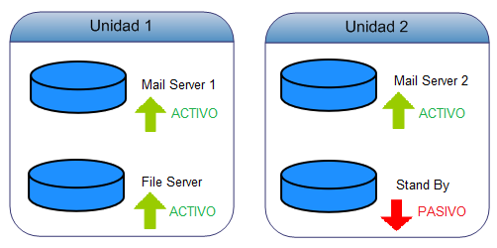

El clúster previamente detallado, consta de dos nodos Exchange con Bases Separadas, un nodo File Server y un Nodo Stand By, el cual posee los servicios de cada uno de los nodos activos, así como también la ubicación de sus datos; por lo tanto se lo configurara para que ante la caída de cualquiera de ellos este lo reemplace sin notar ningún cambio en la performance.

Concepto general de virtualización usando VMware vSphere

El Sistema Operativo incluido en la suite VMware vSphere, VMware ESX, proporciona las bases para crear y gestionar una infraestructura de IT virtualizada. Este hipervisor abstrae los recursos de procesador, memoria, almacenamiento y redes en varias máquinas virtuales que ejecutan sistemas operativos y aplicaciones sin necesidad de modificaciones.

Algunas de las ventajas de la virtualización es la disminución de los costes de hardware, energía y refrigeración ejecutando varios sistemas operativos en el mismo servidor físico, como también los costos asociados a soporte y la administración.

Adicionalmente la suite de vSphere incluye las siguientes funcionalidades avanzadas que permiten incrementar aún más tanto la disponibilidad de las máquinas virtuales como el uso de los recursos físicos:

* VMware High Availability (HA)
* VMware Distributed Resource Scheduler (DRS)
* VMware Fault Tolerance (FT)

Estas funcionalidades que serán usadas dentro de la solución serán explicadas a continuación.

###### Descripción de las tecnologías de vSphere aplicadas en la solución

* VMware High Availability (HA)

Proporciona una alta disponibilidad rentable y fácil de utilizar para las aplicaciones que se ejecutan en las máquinas virtuales.

Algunas de las ventajas que proporciona VMware HA es la reducción al mínimo de las paradas no planificadas, la eliminación de la necesidad de hardware de reserva dedicado y de instalación de software adicional.

La manera de realizar esto es: Monitorea a las máquinas virtuales para detectar fallas en el sistema operativo, reinicia máquinas virtuales en otros servidores físicos en el pool de recursos sin intervención manual cuando se detecta una falla en el servidor.

* VMware Distributed Resource Scheduler (DRS)

Asigna y balancea dinámicamente la capacidad de procesamiento entre un conjunto de recursos de hardware agregados a grupos de recursos lógicos. VMware DRS supervisa continuamente la utilización en los pools de recursos y asigna de forma inteligente los recursos disponibles entre las máquinas virtuales, basándose en reglas predefinidas que reflejan las necesidades empresariales y las prioridades cambiantes.

La manera de realizar esto es: Interpreta la topología de recursos presentes y utiliza esta información para optimizar el uso de los mismos.

* VMware Fault Tolerance (FT)

Ofrece continua disponibilidad, incluso en presencia de las fallas más graves, como bajas inesperadas, perdida de red o energía eléctrica en el equipo físico. FT mantiene un host activo offline replicando las transacciones del host principal, ante la caída del host principal (el que está online) se comienza a utilizar el host secundario redundante.

## CONECTIVIDAD LAN

Requerimientos:

* Centro de cómputos en la planta baja del edificio central
* 4 pisos de oficinas con 250 puestos
* Planta a 200m con 190 puestos

Solución: Para la solución de conectividad se tuvieron en cuenta los niveles de disponibilidad requeridos, por lo cual involucra conectividad redundante para evitar que haya puntos únicos de falla.

### Configuración de SWITCHES – PLANTA

**Requerimientos**: 190 puestos en total

**Solución Propuesta:**

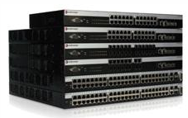

**Enterasys**

**A4**

CUATRO (4) Enterasys:

|  |  |
| --- | --- |
| A4H124-48 | 48 x 10/100, (2) SFP Ports, (2) 10/100/1000 stacking/uplink RJ45 ports, |

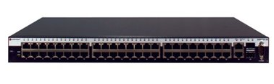

**Enterasys**

**A4H124 - 48**

DOS (2) Fuentes - Redundantes:

STK-RPS-150CH22-slot modular power supply (power supply STK-RPS-150PS sold separately)

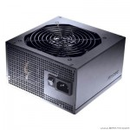

**Configuración Técnica (Cableado):**

Las terminales se conectan a través de cable UTP Categoría 6 (rj45) a los Switch:



Entre los Swtich de planta se conectan en cascada los CUATRO (4) aparatos, por medio de un cable utp RJ45 (previamente detallado), para luego conectar solo DOS (2) puertos de fibra, los cuales establecerán la conexión con el Backbone de CC (Centro de Computos):

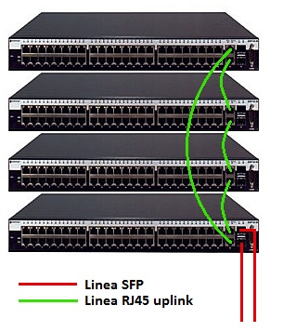

### Configuración de SWITCHES – EDIFICIO / CC

**Requerimientos**: 250 puestos en total, 63 terminales x piso

**Solución Propuesta x piso:**

Se utilizara la misma serie de Switch, con el mismo cableado de interconexión que los de la planta pero diferentes versiones, con otras cantidades de puertos:

DOS (2) Enterasys:

|  |  |  |
| --- | --- | --- |
| A4H124-48 | 48 x 10/100, (2) SFP Ports, (2) 10/100/1000 stacking/uplink RJ45 *(detallado previamente)* | |
| A4H124-24 | 24 x 10/100, (2) SFP Ports, (2) 10/100/1000 stacking/uplink RJ45. |

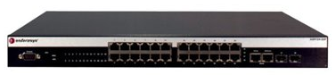

**Enterasys**

**A4H124 - 24**

**Configuración Técnica (Cableado):**

Las terminales se conectan a través de cable UTP Categoría 6 (rj45) a los Switch, y salen dos conexiones de cada switch por la misma categoría que los nodos de los pisos:

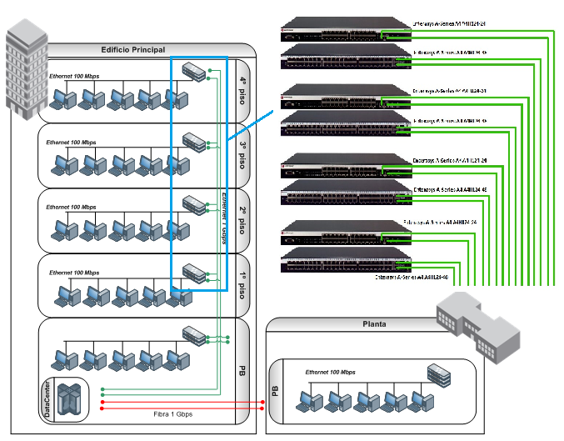

**Requerimientos de CC - BackBone:**

En el centro de cómputos se requiere conectar los servidores y los switch de la administración central:

**Solución Propuesta:**

Para resolver la necesidad descripta se utilizara 1 Enterasys Chasis Serie K6 (6 SLOTS), con la siguiente configuración:

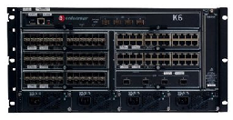

**Enterasys**

**K6**

Dos (2) equipos KT2006-0224 K-Series (24) Port 10/100/1000 IOM

Dos (2) KG2001-0224 K-Series (24) Port 1Gb SFP IOM

**Enterasys**

**KT2006-0224**

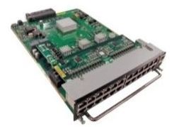

DOS (4) K-Series Power Supply, 15A, 100-240VAC input (600W system, 400/800W POE

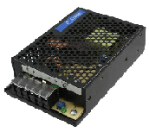

**Gráfico de LAN – CC / Servidores**

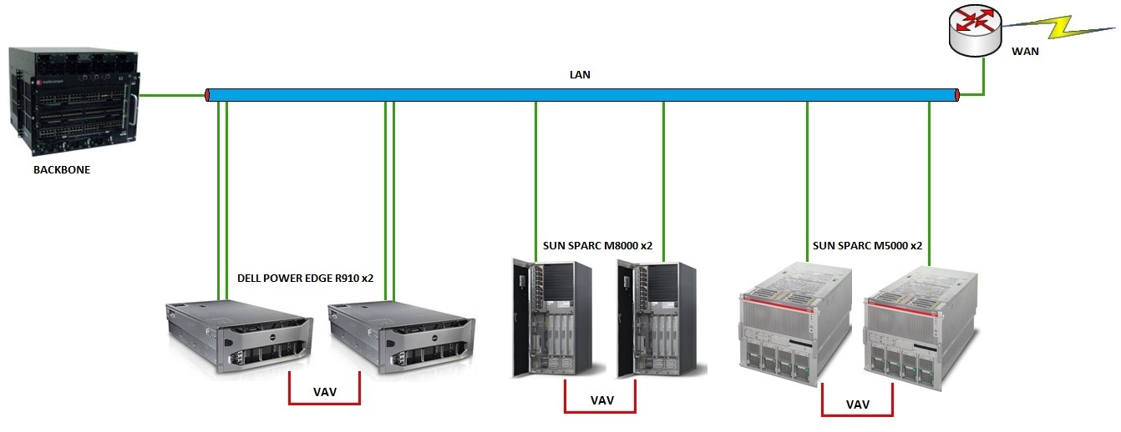

## CONECTIVIDAD SAN

La conectividad del sistema contempla la utilización de conexiones redundantes para evitar los puntos únicos de falla. Se eligió utilizar conexiones de cobre para la conexión entre el swicth de piso y los usuarios de planta (Workstation), y conexiones de fibra para la red SAN.

Se instalará en Casa Central DOS (2) HP StorageWorks 8/24 SAN Switch (equivalente a Brocade 300), habilitándose licencia por 8(*) puertos en cada uno. Cada componente se conectará a ambos Switches para, de este modo, eliminar el SPOF (Single Point Of Failure) mediante el Dual path.

Cada Switch entonces ocupará 7 puertos, desglosados de la siguiente manera:

* 2 con cada Servidor R910(para las aplicaciones Windows).
* 4 con el SAN Storage (2 x cada controladora).
* 2 con el Tape Library (1 a cada switch).
* 2 con cada Servidor M8000 (para las aplicaciones Unix).

|  |  |
| --- | --- |
| **HP StorageWorks 8/24 SAN Switch (equivalente a Brocade 300)** | |
| **Fibre Channel Ports** | 16 Casa Central (14 en uso) |
| **Tipo de conexiones de servers**  **clientes** | 4 Gbps para servidores Windows y 8Gbps para  Servidores Unix |
| **Cantidad de unidades en la solución** | 2 |

(*)El equipo soporta hasta 24 puertos, con las opciones de habilitar 8, 16 o 24.

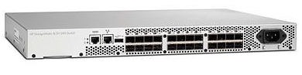

**HP StorageWorks 8/24**

**Gráfico de SAN**

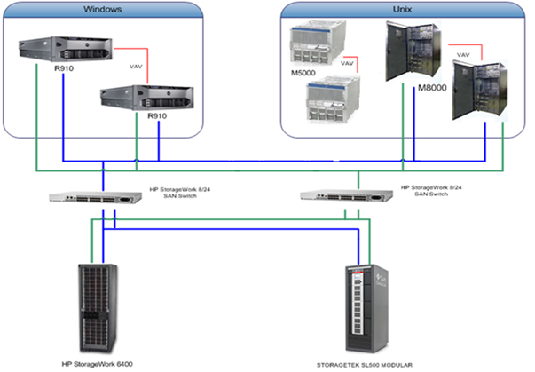

## STORAGE

### Requerimientos

Se deberá contemplar una solución de almacenamiento externo, que pueda ser accedida por todos los servidores que manejen datos externos, que soporte el total de espacio físico requerido por las aplicaciones y contemple un crecimiento de al menos el 60%. La carga inicial de los discos es la que se describe a continuación:

La estructura deberá ser la siguiente:

RAID 0+1 de 600 GB

RAID 0+1 de 650 GB

RAID 0+1 de 400 GB

RAID 0+1 de 350 GB

RAID 0+1 de 450 GB

RAID 0+1 de 550 GB

RAID 5 de 200 GB

RAID 5 de 300 GB

RAID 5 de 800 GB

RAID 5 de 630 GB

RAID 5 de 420 GB

RAID 5 de 300 GB

RAID 5 de 250 GB

RAID 5 de 500 GB

RAID 5 de 150 GB

Discos de repuesto en línea (hot spare), al menos 4.

Discos para "cloning" o "snapshot" suficientes para almacenar el mayor de los volúmenes anteriores.

Se necesita dimensionar la cantidad de discos de manera que, si se consideran grupos de discos separados para RAID 0+1 y RAID 5, y tomando 60% de lecturas vs. 40% de escrituras, se obtengan más de 7800 IOPS en RAID 0+1 y 5500 IOPS en RAID 5.

### Solución Elegida



|  |  |  |  |
| --- | --- | --- | --- |
|  | **Detalle** | **Cap. Disponible (GB)** | **Cap. Física (GB)** |
| **CC y Contingencia** | RAID 0+1 de 600 GB | 600 | 1200 |
| RAID 0+1 de 650 GB | 650 | 1300 |
| RAID 0+1 de 400 GB | 400 | 800 |
| RAID 0+1 de 350 GB | 350 | 700 |
| RAID 0+1 de 450 GB | 450 | 900 |
| RAID 0+1 de 550 GB | 550 | 1100 |
| **SUBTOTALES DE RAID 0+1** | 3000 | 6000 |
|  | | |
| RAID 5 de 200 GB | 200 | 250 |
| RAID 5 de 300 GB | 300 | 375 |
| RAID 5 de 800 GB | 800 | 1000 |
| RAID 5 de 630 GB | 630 | 787,5 |
| RAID 5 de 420 GB | 420 | 525 |
| RAID 5 de 300 GB | 300 | 375 |
| RAID 5 de 250 GB | 250 | 312,5 |
| RAID 5 de 500 GB | 500 | 625 |
| RAID 5 de 150 GB | 150 | 187,5 |
| **SUBTOTALES DE RAID 5** | 3550 | 4438 |
| **TOTAL** | **6550** | **10438** |

|  |  |
| --- | --- |
| **Disco** | **Cantidad** |
| **RAID 0 + 1** | 58 |
| **RAID 5** | 66 |
|  |  |
| **Discos Totales 15K** | **124** |
| **Tamaño total 15k** | **18104 GB** |
|  |  |
| **Tamaño de disco** | 146 GB (15 K) |
|  |  |
| **Discos por cajón** | 12 |
| **Cantidad de cajones** | 11 |

La solución planteada para el almacenamiento solicitado se basa en la implementación **de un HP STORAGEWORKS EVA 6400** de la línea MIDRANGE (gama media).

Se utilizarán una suma total de **124 unidades** de discos (incluyendo 4 discos para Hot Spare y 6 para Cloning) de **146 GB** con conexión FibreChannel y una velocidad de rotación de **15.000 rpm**, de este modo el almacenamiento está distribuido sobre mas ejes y el sistema ganara más performance, de esta manera se contemplará la necesidad de **10.438 GB** de almacenamiento solicitado.

La unidad EVA 6400 soporta hasta 18 enclosures (cajones), y a su vez cada cajón soporta un máximo de 12 discos. Se configuraran **11 cajones** (10 cajones con 12 discos, y el último de ellos con 4).

**Para tener en cuenta el crecimiento del 60%** indicado en el RFP, sobre el 100% (10.438 GB), no hace falta agregar ningún disco más a la solución, ya que con los ya existentes cumplen con el requerimiento solicitado.

Los controladores de almacenamiento a utilizar: 2 Controladoras HSV400.

### 

### Justificación de la solución elegida

Con el propósito de dimensionar la cantidad de discos de manera que, se consideren grupos de discos separados para RAID 0+1 y RAID 5, y tomando 60% de lecturas vs. 40% de escrituras, se obtengan más de 7800 IOPS en RAID 0+1 y 5500 IOPS en RAID 5; se planteo la solución propuesta de la siguiente manera:

* Partiendo de los datos reales del disco elegido para la solución, como la latencia y el tiempo de búsqueda del registro:

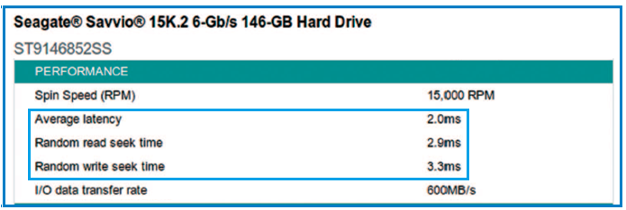

Se realizaron los cálculos IOPS correspondientes para garantizar una correcta utilización de discos, de acuerdo al requerimiento planteado:

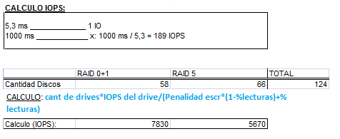

### Especificación Técnica HP StorageWorks EVA 6400

**(EVA: Enterprise Virtual Array)**

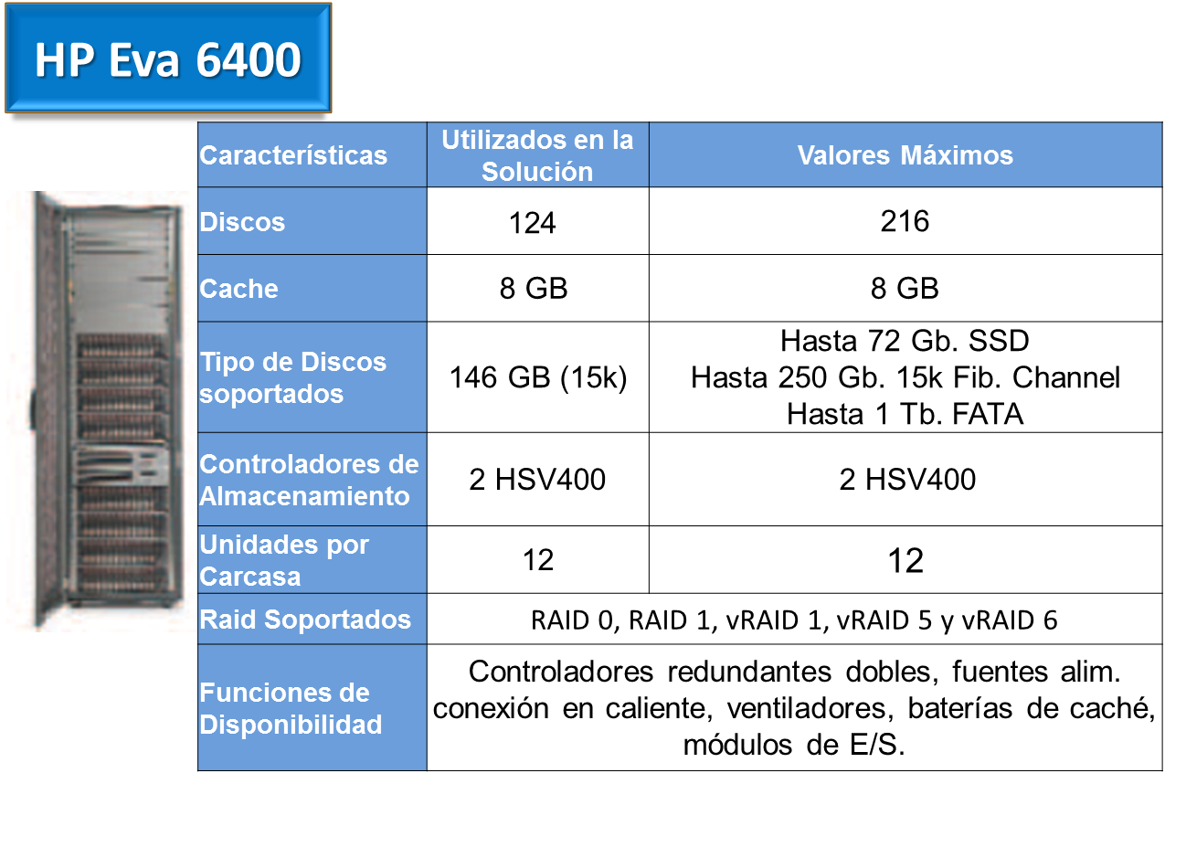

### Especificación de la conectividad de DISCOS - EVA 6400

A continuación de detalla gráficamente la interconexión que existe entre los discos de interfaz FC, entre sí con las controladoras, para de esta manera llegar a los Switch de SAN:

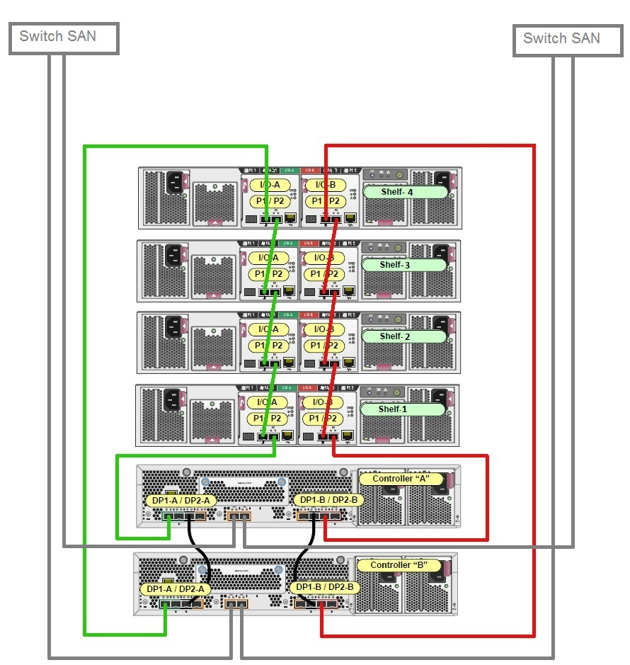

HP StorageWorks Continuous Access EVA Software

El software a utilizar para la réplica de datos entre las dos sucursales (Casa Central y Lujan) es HP **StorageWorks Continuous Access EVA Software** y la réplica se realizará utilizando el enlace WAN de estos edificios y a través del protocolo iSCSI.

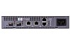

|  |  |
| --- | --- |
| **Fibre Channel Ports** | Dual Port - 2Gb |
| **SFP Transeiver FC Ports** | 4 Gb SFP, 1 Gb support |
| **Ethernet Ports** | Dual Port 1 GbE ( IPv6, IPv4 ) |

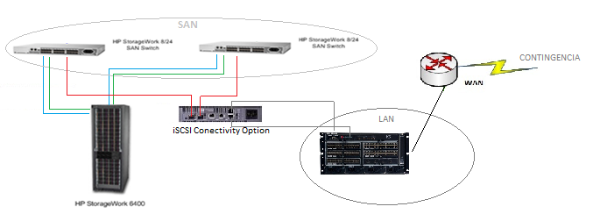

Permite la realización de copia completa o incremental. En el caso de la solución definida se configurará de manera que las copias sean **incrementales** para evitar la saturación del enlace WAN. La información está protegida contra desastres o contra tiempos de inactividad imprevistos, utilizando tecnologías de replicación avanzadas.

Este software ofrece a los usuarios un punto de control sencillo que utiliza motores de trabajo, asistentes e integración host y además reduce la carga de trabajo y los errores. Podrá ser instalado en el servidor de Backup de Casa Central o en una máquina virtual adicional.

## BACKUP

### Requerimientos:

La solución propuesta tendrá que basarse sobre la hipótesis de un volumen de datos como el definido más un 60%. O sea que se debe ajustar a lo pedido, con posibilidades de escalar hasta el 160% sin recambio de equipos de backup.

En caso de que se realicen *backups on-line* fuera de la ventana definida, no deberá afectar la *performance* de las transacciones *on-line*.

Tiempo de la ventana *de backup (12 horas diarias)*:

Storage completo (considerando el incremento del 60 %) -> 8 horas

Sistema completo (Storage + discos locales servidores) -> 12 horas

### Solución Propuesta

Teniendo en cuenta los requerimientos de la ventana de recuperación de 8 hs, y el total de datos a recuperar de 6550 GB (capacidad total sin el crecimiento), se utilizan 3 Drives Tapes LTO-5 performando a la velocidad crucero de 1035 GB/h, llegando a cubrir el almacenamiento base en 7 horas.

|  |  |
| --- | --- |
| **Librería Backup - Storagetek SL500 Modular** | |
| **Cantidad Drives** | 4 Drives (2 de modulo Base, 2 de modulo de expansión) |
| **Tipo** | LTO-5 |
| **Velocidad** | Crucero: 98 MB/s |
| **Capacidad** | **30** Cartridge (Base modular) + 120 Cartridge (modulo de expansión) |
| **Interface de Drives** | 4 Gb FC |

|  |  |  |  |
| --- | --- | --- | --- |
|  | **Sin crecimiento** | **Con crecimiento (60%)** | **Storagetek SL500 Modular** |
| **Almacenamiento** | 6550 GB | 10480 GB | 862 TB (con 575 LTO-5 cartridges) |
| **Cantidad de drives** | 3 | 4 | 1 a 18 |
| **Cantidad de cartuchos** | 8 | | hasta 570 |

|  |  |
| --- | --- |
| **Cartucho TDK LTO-5** | **LTO-5** |
| **Capacidad nativa** | 1.5 T B |
| **Velocidad máxima(MB/s)** | 140 |
| **Velocidad crucero(MB/s)** | 98 |

Para el momento en que se alcance el crecimiento proyectado del 60% se deberá cubrir un total de datos a recuperar de 10480 GB. Al agregar un drive más se llegarían a cubrir los 10480 GB en 8 horas, a una velocidad de 1380 GB/h.

**Estrategia de Backup**

El software de Backup a utilizar es HP Open View Data Protector Manager, el cual se utilizará sobre un servidor de backup con sistema operativo Windows.

Para respaldar el storage de la SAN se decidió hacerlo severless-backup, para lo cual se utilizará el *Data Protector General Media Agent*, el cual debe instalarse en cada uno de los servidores Windows y Unix, salvo en los equipos que no tiene conexión con la SAN en los cuales se instala el “Disk Agent”.

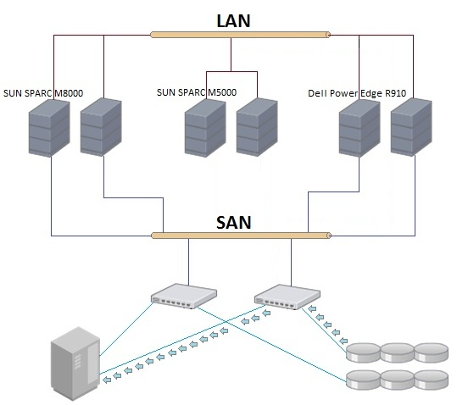

Para los servidores de aplicaciones, los cuales no tienen conexión a la SAN, se necesitarán resguardar sus S.O., configuración y actualizaciones de las aplicaciones. Se realizarán backups incrementales a través de la LAN. Los mismos son programables con el software HP Open View Data Portector básico en el servidor de backup.

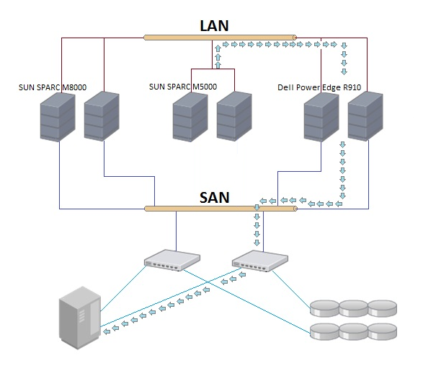

En los servidores Windows virtualizados con VMwarevSphere4.1, se debe instalar el agente Data Protector General Media Agent integrado junto con VMware Consolidated Backup.

En los servidores Unix virtualizados, se debe instalar el agente Data Protector General Media Agent tanto en el S.O. gral. del servidor como en cada virtualización.

# CENTRO DE CONTINGENCIA

Requerimientos

Según las necesidades del RFP de implementar un plan de recuperación contra desastre (DRP), en donde se van a replicar los datos del Centro de Cómputos Primario (Local de Campana) en un Centro de Cómputos Secundario, suministrado por un proveedor Externo.

A razón de esto se determinó que para lograr una conexión con el Sitio de Contingencia, ubicado a una distancia de 100 km de Campana, contrataremos un nuevo enlace WAN para conectar a la Casa Central (CC) con Centro de Cómputos Secundario (CC2).

Solución Elegida

Respetando los requerimientos postulados en el RFP, se armó la solución detallada a continuación:

### Selección de Servidores



**Servidores Unix:**

1 x SUN Sparc M8000 (Base de Datos Oracle y Desarrollo/Test)



1 x SUN Sparc M5000 (Aplicaciones y Desarrollo/Test)

**Servidores Windows:**



1 x DELL Power Edge R910 (Exchange / File Server / Aplicaciones / Desarrollo y Test)

### Selección de Almacenamiento

Basando la solución de contingencia en el Centro de Cómputos, que planteó considerar el espacio total de los DATOS + EL 60% DE AMPLIACION = 10.480 GB; y sin considerar el factor performance, se eligió el siguiente dispositivo:

1 x HP EVA 4400 con 72 discos de 146 GB (15K rpm) – 6 enclusure de 12 drives

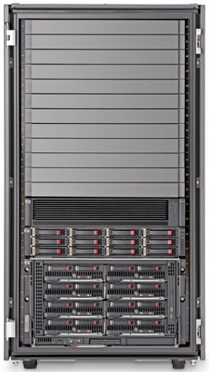

*Justificación*:

72 drives x 146 GB c/u = 10512 GB

12 drive c/ enclosure = 6 enclosure

### Selección de Backup

La selección del dispositivo de Backup, se basó en el espacio a alojar los datos del Storage (previamente mencionado), por ende se trabajó con lo siguiente:

1 x StorageTeck SL48, resultando un total de 3 drives con 8 cartuchos en total.

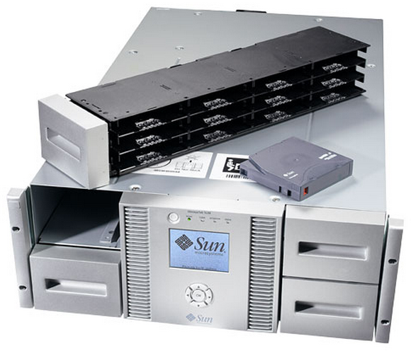

*Justificación*:

8 cartuchos x 1.5 TB c/u = 12 TB

3 drive IO = RESULTANDO UNA VELOCIDAD DE 1035 GB/h.

Tiempo Backup Total (Datos + ampliación) = 10 horas.

### Conectividad SAN / LAN

Se utilizaran las mismas placas que en la Central de Cómputos.

### Grafico detallado

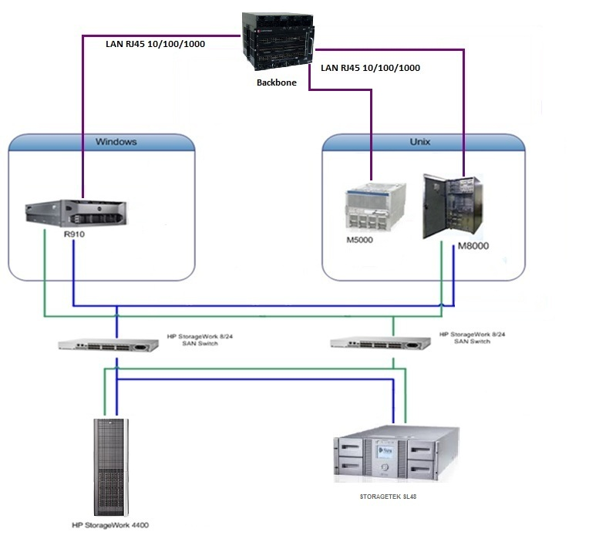

# MANTENIMIENTO

El mantenimiento preventivo y correctivo de los servidores es brindado en un 100% por HP, el contrato firmado entre DeLuxe S.A y HP comprende la adquisición de los Servidores, Storage, Tape Libraries, Switches y el mantenimiento incluido durante 3 años, 24 x 7, los 365 días del año. Excluyendo las partes dañadas, las cuales serán facturadas aparte.

Se deberá contar con un soporte telefónico on-line 24 x 7, los 365 días del año, para contactarse en forma inmediata con el soporte técnico de HP y este tiene 4 hs. para dar una respuesta a partir de haberse creado el ticket de reclamo, ya sea en forma telefónica u on-site, dependiendo de la gravedad del problema.

Los técnicos de mantenimiento atenderán los temas relacionados a la conectividad, terminales, impresoras y problemas de LAN.

# 

# GARANTIA Y SOPORTE

* **Servidores HP:** 3 años provistos por el fabricante, con reparación on-site dentro de las 6 horas hábiles.
* **Storage HP:** 3 años provistos, con reparación on-site dentro de las 4 horas hábiles.
* **Software VMWare:** 1-3 años, 24 horas 365 días del año, acceso telefónico, Web y presencial en situaciones de excepción.
* **Switches HP / Enterasys:** 3 años provistos, con reparación on-site dentro de las 4 horas hábiles.